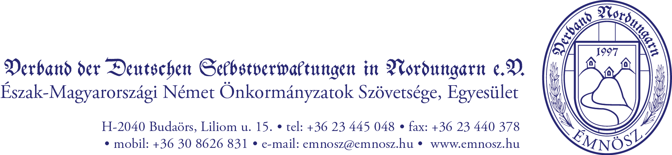

**Regionális Német Nemzetiségi Zenei Verseny 2019**

**Felhívás**

Az Észak-magyarországi Német Önkormányzatok Szövetsége, Egyesület, a Pest Megyei Német Önkormányzat, valamint a Német Nemzetiségi Önkormányzat Taksony

**2019. április 26-án, pénteken 10 órai kezdettel a**

Taksonyi Petőfi Sándor Művelődési Házban (Taksony, 2335, Fő út 89.) Pest, Heves és Nógrád megye, Budapest és a környező megyék német nemzetiségi általános és középiskolái, illetve zeneiskolái számára **Német Nemzetiségi Regionális Zenei Versenyt** rendez szóló, duó, vagy kamarazenei kategóriában.

A német, ill. magyarországi német népdalfeldolgozások mellett **kötelező** egy német klasszikus művet is előadni a szóló és duó kategóriában induló versenyzőknek! A klasszikus mű hiánya a versenyből való kizárást vonja maga után. ( Értelemszerűen egy mű nem elegendő!!!)

A kamarazenélés esetében a klasszikus mű nem kötelező!

**Az előadás időtartama maximum 5 perc.**

Fúvós szóló előadás esetén tanári zongorakíséret lehetséges, melyről az adott versenyzőnek kell gondoskodnia. Kamarazenélés esetén is 1 fő pedagógus játszhat a zenekarban. Kamarazenélés esetén az együttes 3-6 maximum 12 főből állhat. Az ennél nagyobb létszámú ifjúsági zenekarokat, kérjük, hogy a Landesrat 3 évente megrendezésre kerülő minősítőjére jelentkezzenek.

**Kérjük, hogy konzervatóriumba járó hallgatókat ne tegyenek a zenekarba.**

Ezúton tájékoztatjuk a zeneiskolákat, hogy a Pest Megyei Német Önkormányzat a Nemzeti Kulturális Alap **Halmos Béla Ideiglenes Kollégiuma támogatásával a zeneiskolák tanulói részére 4 tanszakon magyarországi német nemzetiségi népzenei kottákat készíttetett el**, melyet a [www.pmno.hu](http://www.pmno.hu) honlapról tölthetők le. A kották azért készültek el, hogy a zenei versenyre ezekből történjen a magyarországi német zenei anyag kiválasztása. A zsűri nem ragaszkodik az évfolyam betartásához. Amennyiben a zenetanár maga készít magyarországi német népdalfeldogozást a tanulójának, kérjük a forrás megjelölését és a kottaanyag leadását a zsűrinek. A honlapról való választás esetén a kottaanyagot nem kell a zsűri elé tenni, mivel addigra ők megkapják.

A kottákat elkészítő zenetanárok a következők voltak:

Fafúvós tanszak: Pócsik Viktor - Budapest

Rézfúvós tanszak: Kaszás Sándor - Sóskút

Harmonika tanszak: Sax Norbert - Pilisvörösvár

Vonós tanszak Ifj. Ott Rezső - Dunabogdány

**Értékelési szempontok:**

Maximum 10 pont zsűritagonként a következő szempontok alapján:

- előadott művek: a műsor változatossága, szerkesztettsége

- hangzás: intonálás, tisztaság, szépség

- ritmus: tempó, pontosság

- dinamika: változatosság, színesség

- összhatás (megjelenés)

A zsűri három főből áll, így max.30 pont érhető el!

A versenyen a következő minősítési fokozatok érhetők el:

Arany: 26-30 pont

Ezüst: 21-25 pont

Bronz: 15-20 pont

Részt vett: 15 pont alatt

A zsűri feladata továbbá, hogy az arany minősítések közül egy **Regionális Nívódíjat** (Donaugongpreis) osszon ki!

A Pest Megyei Német Önkormányzat **különdíja** a Landesrat által szervezett Harmonikawoche nyári táborban való részvétel 1 fő harmonikás részére.

**A jelentkezési határidő**: 2019. április 12. péntek.

A számítógéppel **Word-ben** kitöltött jelentkezési lapokat kérjük a következő címre küldeni szíveskedjenek:

[emnosz2@emnosz.hu](mailto:emnosz2@emnosz.hu).

A pályázati kiírással és a jelentkezéssel kapcsolatban a regionális iroda ad felvilágosítást.

Tel: 0623/445-048 vagy 0630/86 26 831.

Jó idő esetén a díjkiosztó ünnepséget a főtéren, a zenepavilon előtt tartjuk a legeredményesebb versenyzők részvételével!

További információkkal a helyi szervezéssel kapcsolatban szívesen áll Grőber Anikó szervező a rendelkezésükre, munkaidőben az iskola telefonszámán, délután és este a 30/582-4431-es telefonszámon, valamint a [groberaniko@gmail.com](mailto:groberaniko@gmail.com) e-mail címen.

Minden résztvevőnek jó felkészülést és eredményes versenyzést kívánunk!

Ritter Imre s.k. Schrotti János s.k. Bálint Gyöngyi s.k.

ÉMNÖSZ elnöke PMNÖ elnöke TNNÖ elnöke